Лабораторной работе №9

Текстовой редактор emacs

Кучеренко София

Содержание

## 0.1 Цель работы

Познакомиться с операционной системой Linux. Получить практические навыки работы с редактором Emacs

## 0.2 Задание

Ознакомиться с теоретическим материалом. Ознакомиться с редактором emacs. Выполнить упражнения. Ответить на контрольные вопросы.

## 0.3 Выполнение лабораторной работы

Откроем emacs

Откроем emacs

Создадим файл lab07.sh с помощью комбинации (C-x C-f)

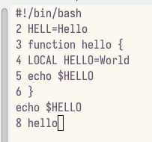

Наберм текст

Сохраним файл с помощью комбинации Ctrl-x Ctrl-s (C-x C-s)

Выполним следующие действия над текстом:

1. Вырежем одной командой целую строку (С-k).
2. Вставим эту строку в конец файла (C-y).
3. Выделим область текста (C-space).
4. Скопировать область в буфер обмена (M-w).
5. Вставить область в конец файла.
6. Вновь выделить эту область и на этот раз вырезать её (C-w).
7. Отмените последнее действие (C-/).

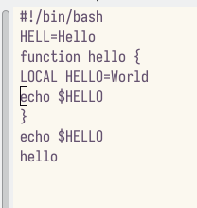

Изменения файла

Научились использовать команды по перемещению курсора.

Выведем список активных буферов на экран (C-x C-b):

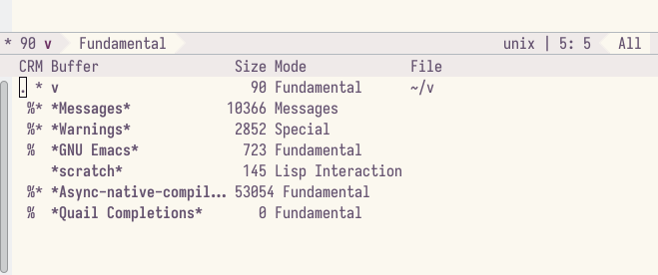

Список активных буферов

Переместимся во вновь открытое окно (C-x) o со списком открытых буферов и переключимся на другой буфер.

Переключение на другой буфер

Переключение на другой буфер

Переключаемся между буферами, но уже без вывода их списка на экран (C-x b).

Поделим фрейм на 4 части: разделим фрейм на два окна по вертикали (C-x 3), а затем каждое из этих окон на две части по горизонтали (C-x 2)

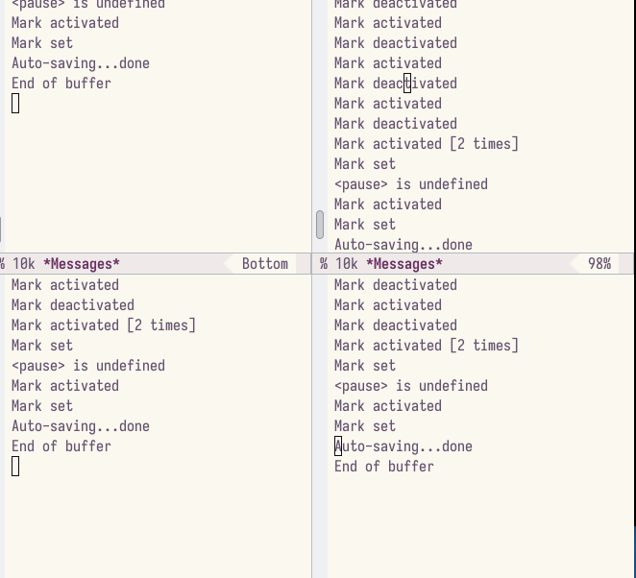

Переключение на другой буфер

В каждом из четырёх созданных окон откроем новый буфер (файл) и введем несколько строк текста

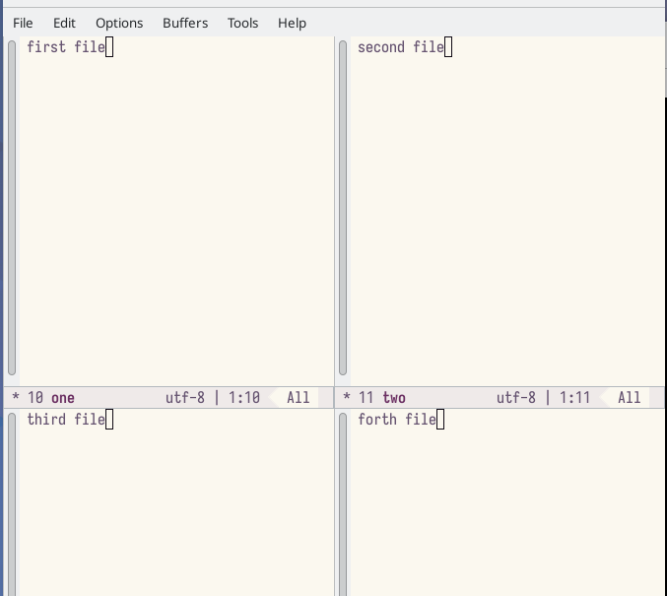

Четыре окна с текстом

Переключимся в режим поиска (C-s) и найдем несколько слов, присутствующих в тексте, переключаясь между результатами поиска, нажимая C-s. (выход С-g)

Перейдем в режим поиска и замены (M-%) и заменим слово в файле.

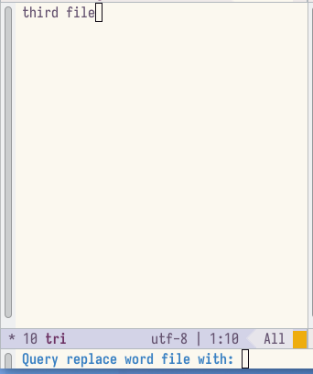

Замена слова

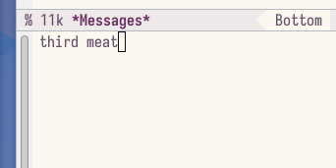

Результат

Испробуем другой режим поиска, нажав M-s o. Он ищет первое совпадение после курсора.

## 0.4 Ответы на контрольные вопросы

1. Кратко охарактеризуйте редактор emacs.

*Ответ*: emacs — экранный редактор текста.

1. Какие особенности данного редактора могут сделать его сложным для освоения новичком?

*Ответ*: совершенно не поддающиеся какой бы то ни было логике сочетания клавиш поставят любого пользователя в тупик. Удачи.

1. Своими словами опишите, что такое буфер и окно в терминологии emacs’а.

*Ответ*: буфер — хранилище текста, окно — хранилище буферов.

1. Можно ли открыть больше 10 буферов в одном окне?

*Ответ*: оказалось, что нет.

1. Какие буферы создаются по умолчанию при запуске emacs?

*Ответ*: ‘GNU Emacs’ и *Warnings*.

1. Какие клавиши вы нажмёте, чтобы ввести следующую комбинацию C-c | и C-c C-|?

*Ответ*: ctrl-c-shift-\ и ctrl-c ctrl-shift-\.

1. Как поделить текущее окно на две части?

*Ответ*: по горизонтали (C-x 2) и вертикали (C-x 3).

1. В каком файле хранятся настройки редактора emacs?

*Ответ*: ~/.emacs.

1. Какую функцию выполняет клавиша и можно ли её переназначить?

*Ответ*: перемещение каретки по буферу. Переназначить нельзя.

1. Какой редактор вам показался удобнее в работе vi или emacs? Поясните почему.

*Ответ*: vi оказался удобнее ввиду своей легковесности.

## 0.5 Выводы

Я ознакомилась с операционной системой Linux и получила практические навыки работы с редактором Emacs